Diseño conceptual de Bases de Datos – UD1 – P1 – DAW1

Marco valiente rodríguez

1.1 Introducción a las bases de datos

daw1

2025

# Índice

Contenido

1. Planteamiento de Situaciones 2

a. Los rendimientos de rivales del ajedrez 2

b. Tráfico de pertenencias en una comunidad 2

c. Detección de anomalías en un sistema 2

2. Desarrollo Conceptual 3

3. Investigación sobre NoSQL 4

a. MongoDB 4

b. Redis 4

c. Amazon DynamoDB 4

4. Diferencias de Bases de Datos 5

5. Bibliografía 6

# Planteamiento de Situaciones

## Los rendimientos de rivales del ajedrez

Un posible ejemplo del uso de una base de datos es, en los torneos y la preparación del ajedrez, un juego donde la preparación es uno de los elementos más importantes que se necesitan, entendiendo quienes son tus oponentes, que aperturas usan, y cuales suelen ser sus resultados promedio. Ir yendo partida a partida de cada jugador resulta tedioso, pero con una base de datos, eso se soluciona seleccionando lo importante.

## Tráfico de pertenencias en una comunidad

Imaginemos que eres el encargado de manejar el tráfico de materiales en un sistema tanto como un juego de rol desde una posición de administrador o desde la perspectiva de un miembro. Intentar acordarse de qué persona tiene las herramientas en cada momento o intentando buscar esas herramientas, no es un sistema eficiente, pero sí lo sería una base de datos a la toma o vuelta de herramientas, se quede registrado.

## Detección de anomalías en un sistema

Póngase en un sistema físico donde se recopilan datos para hacer descubrimientos. Una persona puede ir dato a dato y analizarlo todo a se van obteniendo, o un método más efectivo es el uso de una base de datos, donde se puedan almacenar todos los valores con sus asociados errores relativos y su nivel en sigma de desviación, para poder filtrar los casos de forma precisa y analizar solo lo que sean relevantes.

# Desarrollo Conceptual

Vamos a desarrollar la idea anterior del sistema de Ajedrez. Imaginemos que sean 10 rondas, por ejemplo, en un torneo singular que haya ocurrido. En este caso, la relación de 40 jugadores (los jugadores máximos del torneo), a 10 partidas cada jugador. Considerando algunas partidas pueden ser no jugadas o algunos jugadores pueden haberse no presentado.

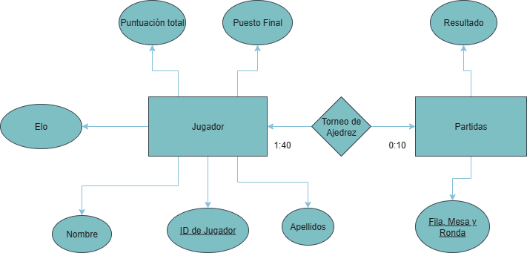

Cada jugador tiene asociadas partidas. Un jugador puede haber jugado ninguna partida al haberse ido del torneo, y el torneo ha de tener al menos, un jugador que se presente, aunque sería bastante desastroso que solo uno se presente. Suponiendo esto, cada partida tiene asociado dos jugadores, tiene un numero de mesa, fila y ronda que la identifica de todas las otras partidas, y además tiene un resultado que es determinante para el cálculo de la puntuación total.  
  
Mientras, un jugador tiene nombre y apellidos, un ID de Jugador, un puesto final en la clasificación, y un Elo asociado a este, así como una puntuación final. El ID del jugador es el valor que nos sirve identificar a cada jugador.

# Investigación sobre NoSQL

## MongoDB

MongoDB es una base de datos actual de código abierto que almacena datos en formato BSON (similar al JSON) utilizando colecciones de documentos en lugar de tablas o filas. Es más famoso por cómo ofrece un sistema flexible, que permite almacenar datos no estructurados y cambiar la estructura de documentos de forma fácil.



## Redis

Redis es un servidor de diccionario remoto, la cual le da su nombre por sus siglas en inglés, y además de ser de código abierto, es una memoria de clave valor, usando un caché rápido como método de almacenamiento, lo que permite reducir la carga de las bases de datos a microsegundos en duración.



## Amazon DynamoDB

Una base de datos que almacena y es administrada en su totalidad por el Amazon Web Services (AWS), que proporciona para cualquier volumen de datos y de nivel de tráfico, una escalabilidad sostenible y un rendimiento rápido y predecible, que principalmente usa estas ventajas para aplicaciones de dispositivos móviles, web o videojuegos.



# Diferencias de Bases de Datos

Para describir las diferencias entre bases de datos relacionales y las bases de datos orientadas a objetos, tenemos que, en las primeras, la información está constituida por el empleo de filas y columnas para su estructuración, de forma independiente en cada archivo, y usando SQL para encontrar información, mientras que, en la orientada a objetos, utilizan identificadores para cada bloque y un sistema de índices, para poder encontrar datos específicos que se nece

# Bibliografía

* Asistente AI Overview de Google.
* <https://es.wikipedia.org/wiki/NoSQL>
* <https://aws.amazon.com/es/nosql/>
* <https://brand.redis.io/>
* <https://www.ibm.com/es-es/think/topics/mongodb>
* <https://www.adsalsa.com/bases-de-datos-relacionales/>